Розрахунок на касі

1.Для початку потрібно вибрати продавця який розраховує, для цього натискаємо “Изменить продавца”
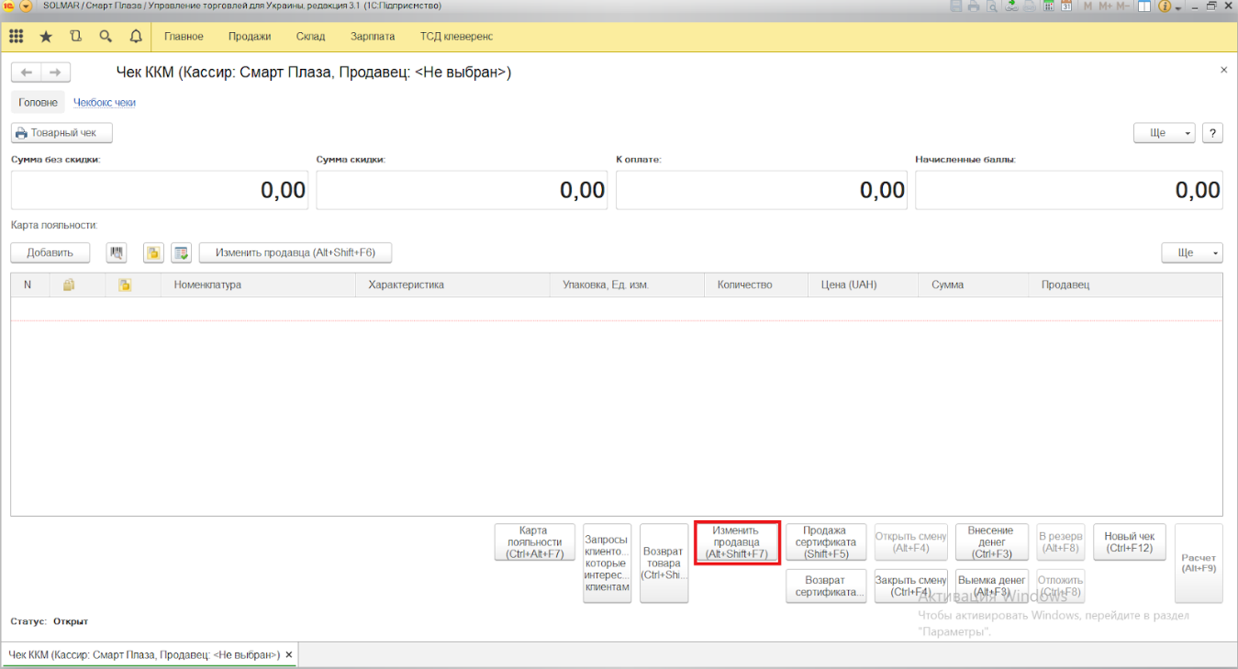

2. Серед списку обираємо прізвище та ім’я потрібного продавця та натискаємо “Выбрать”.
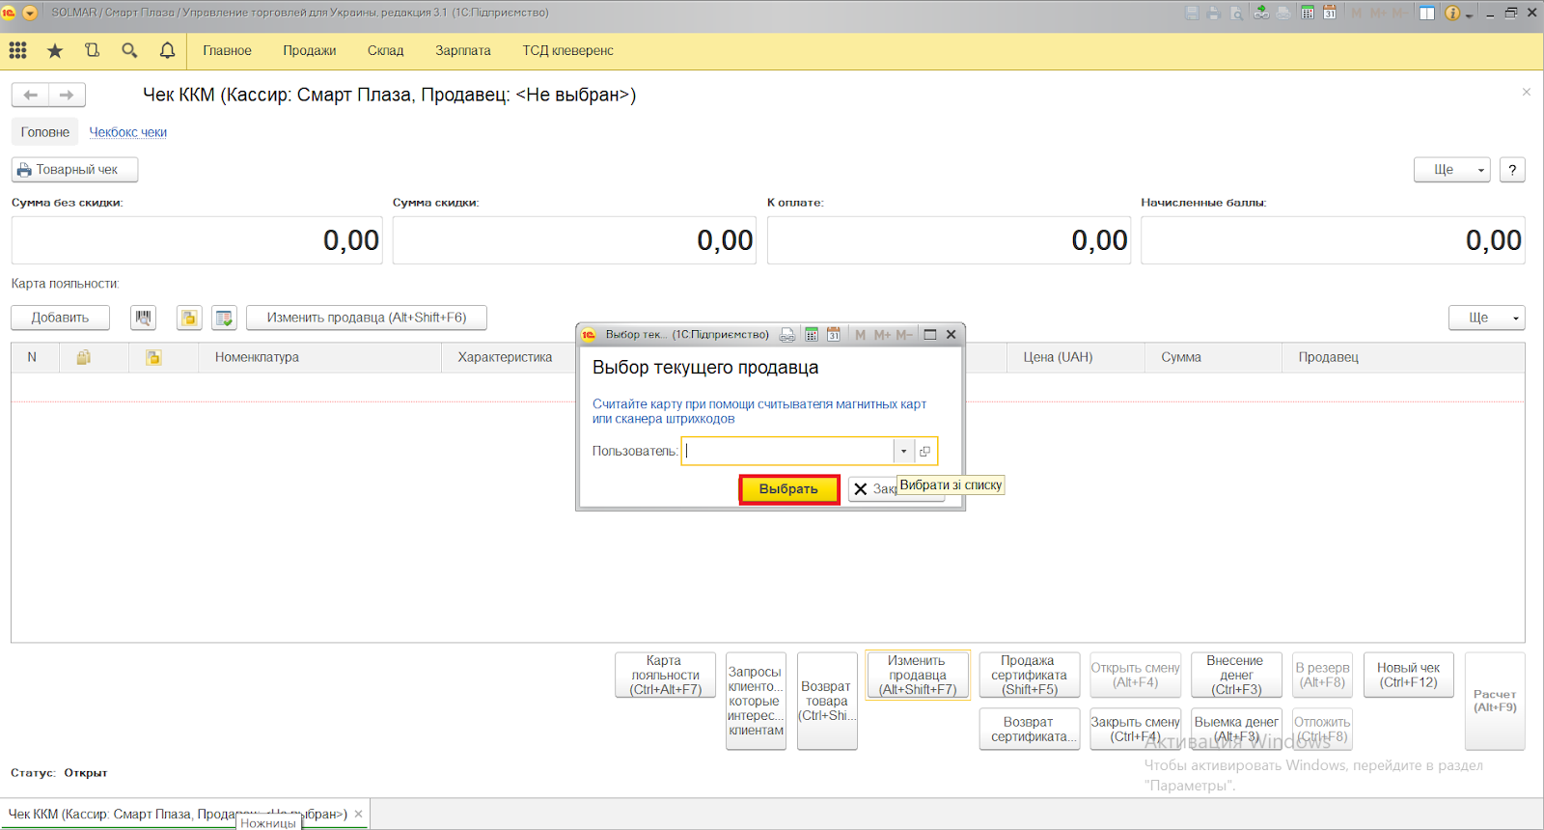

3.Скануємо потрібні товари, звіряємо чи вірні артикул\колір\розмір та натискаємо “Расчет”.
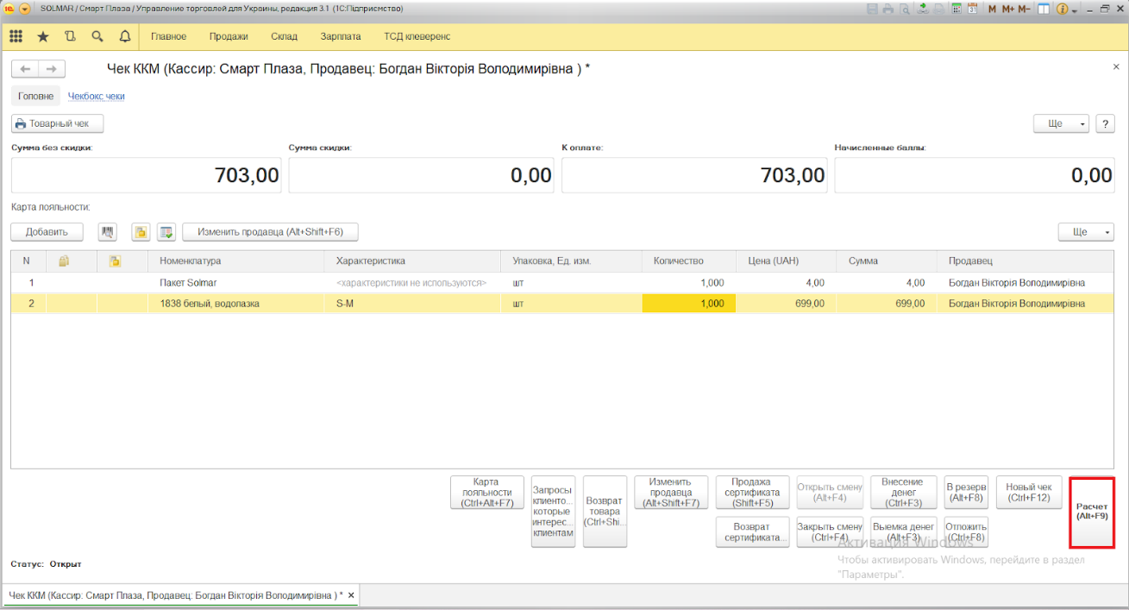

4. Якщо оплата готівкою у віконці “Наличными” вводимо сумму, яку нам дав покупець.

5. Натискаємо “Пробить”. Далі друкується чек, оплата здійснена.
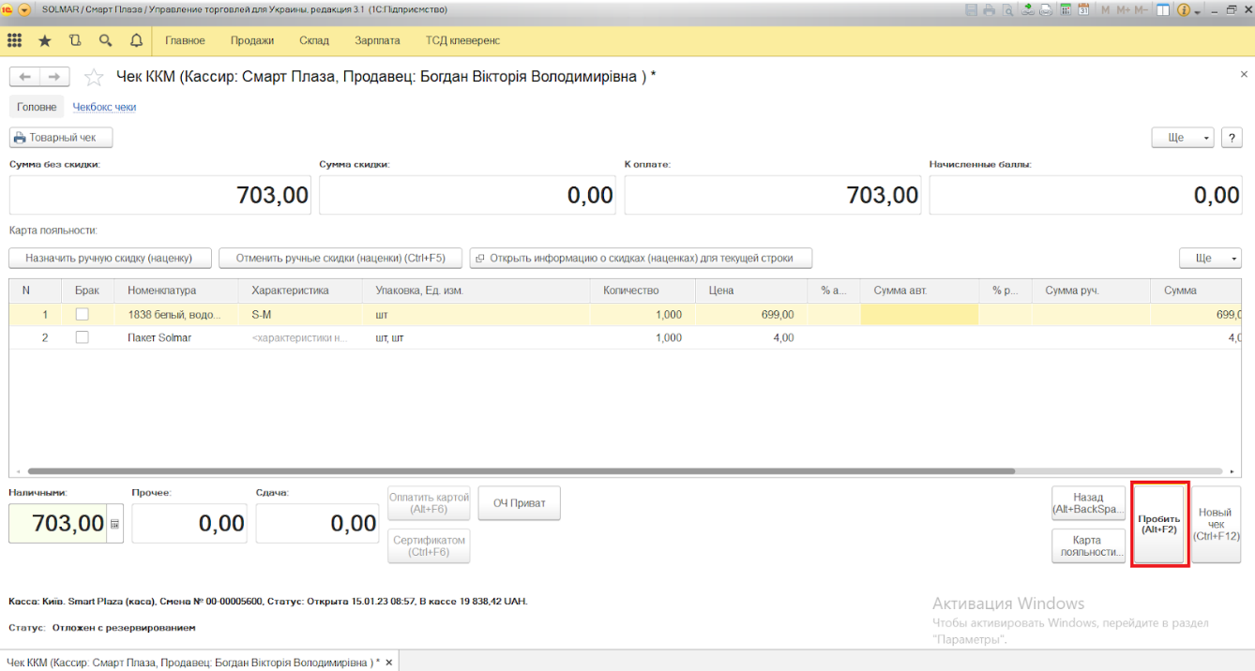

6.Якщо оплата картою, натискаємо “Оплатить картой”.
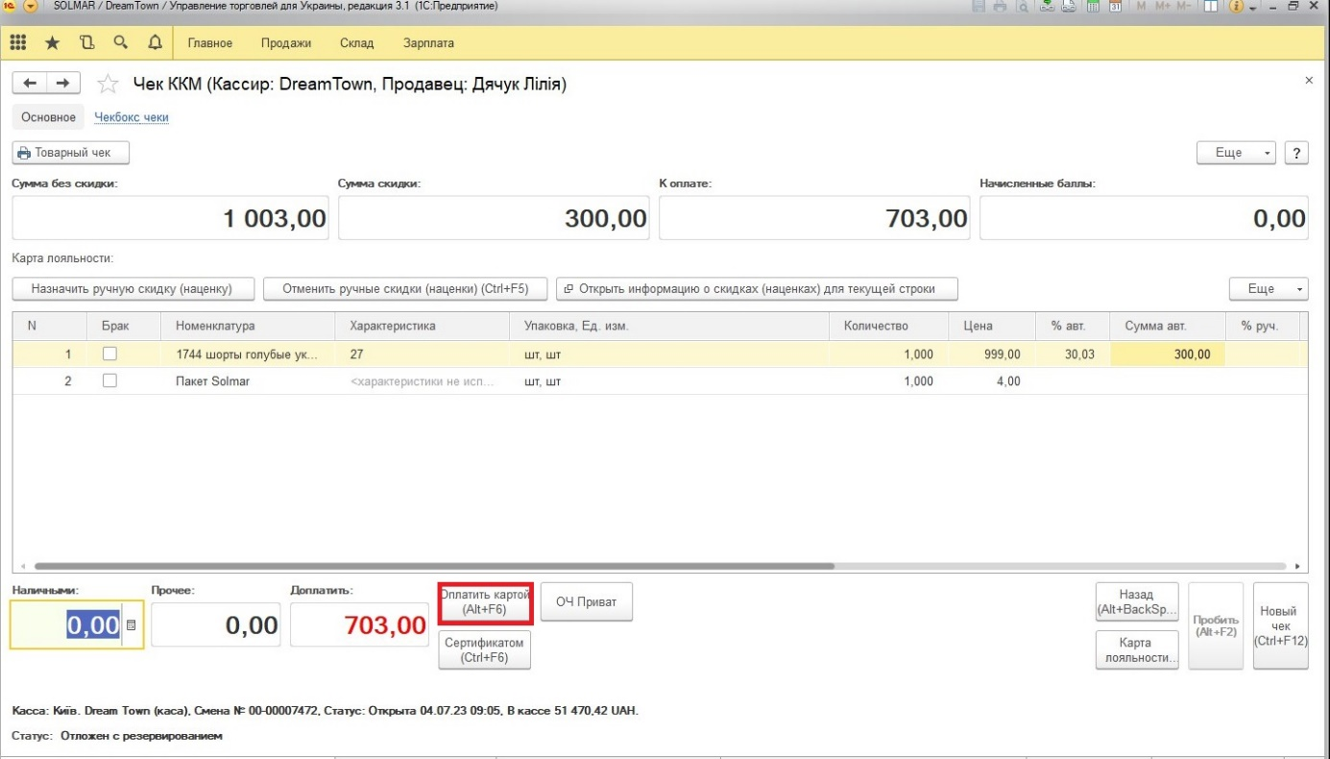

7. Далі у вікні авторизації операції натискаємо- “Выполнить операцию”.
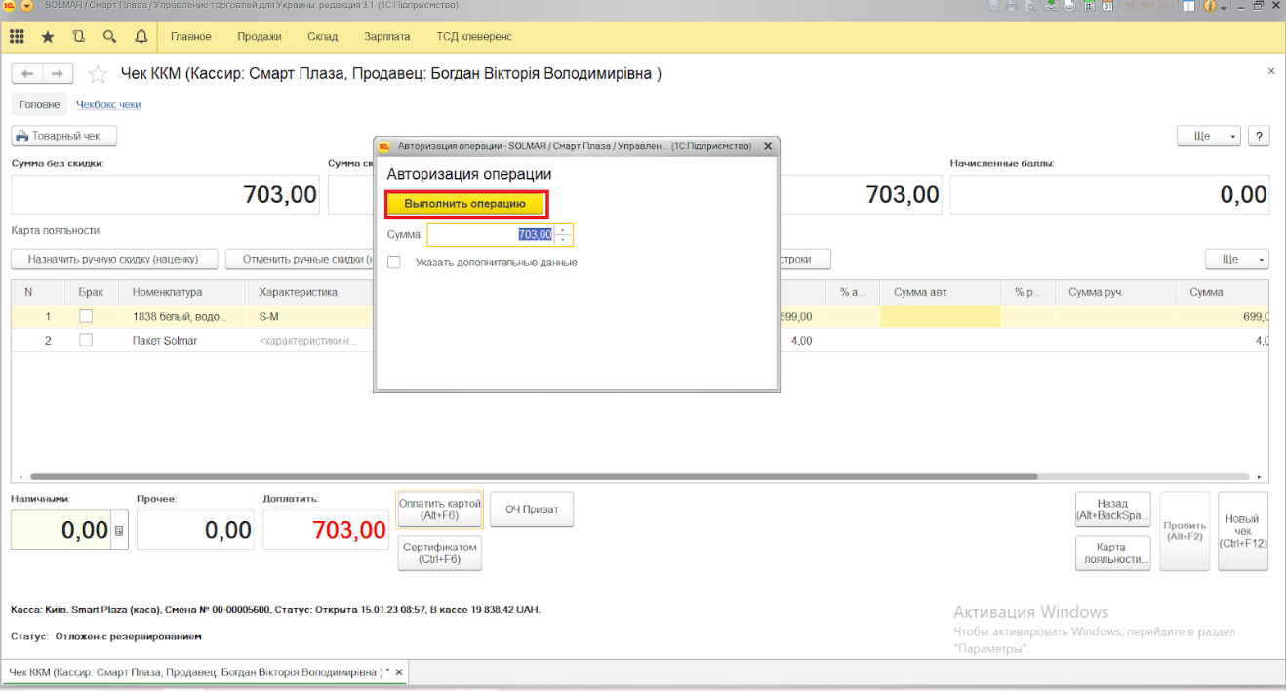

7. На терміналі вводимо необхідну сумму до сплати, після проведення транзакції натискаємо “так” для підтвердження оплати та “Пробить” для друку чека.
